В Пензенском УФАС России состоялись публичные обсуждения результатов правоприменительной практики за 2021 год
25 ноября 2021 года Пензенское УФАС России провело публичные обсуждения результатов правоприменительной практики в 2021 году в формате прямой трансляции в сети «Интернет». Темой публичных обсуждений стала «Правоприменительная практика Пензенского УФАС России в сфере контроля антимонопольного законодательства, законодательства о рекламе, законодательства в сфере закупок».
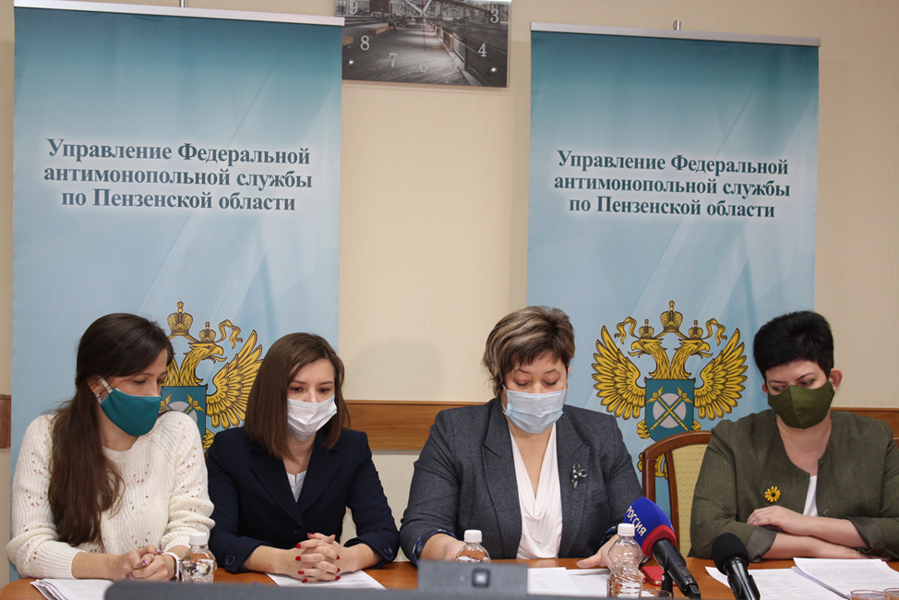

В публичных обсуждениях приняли участие представители исполнительных органов государственной власти, органов местного самоуправления, а также представители общественных организаций, представители СМИ.
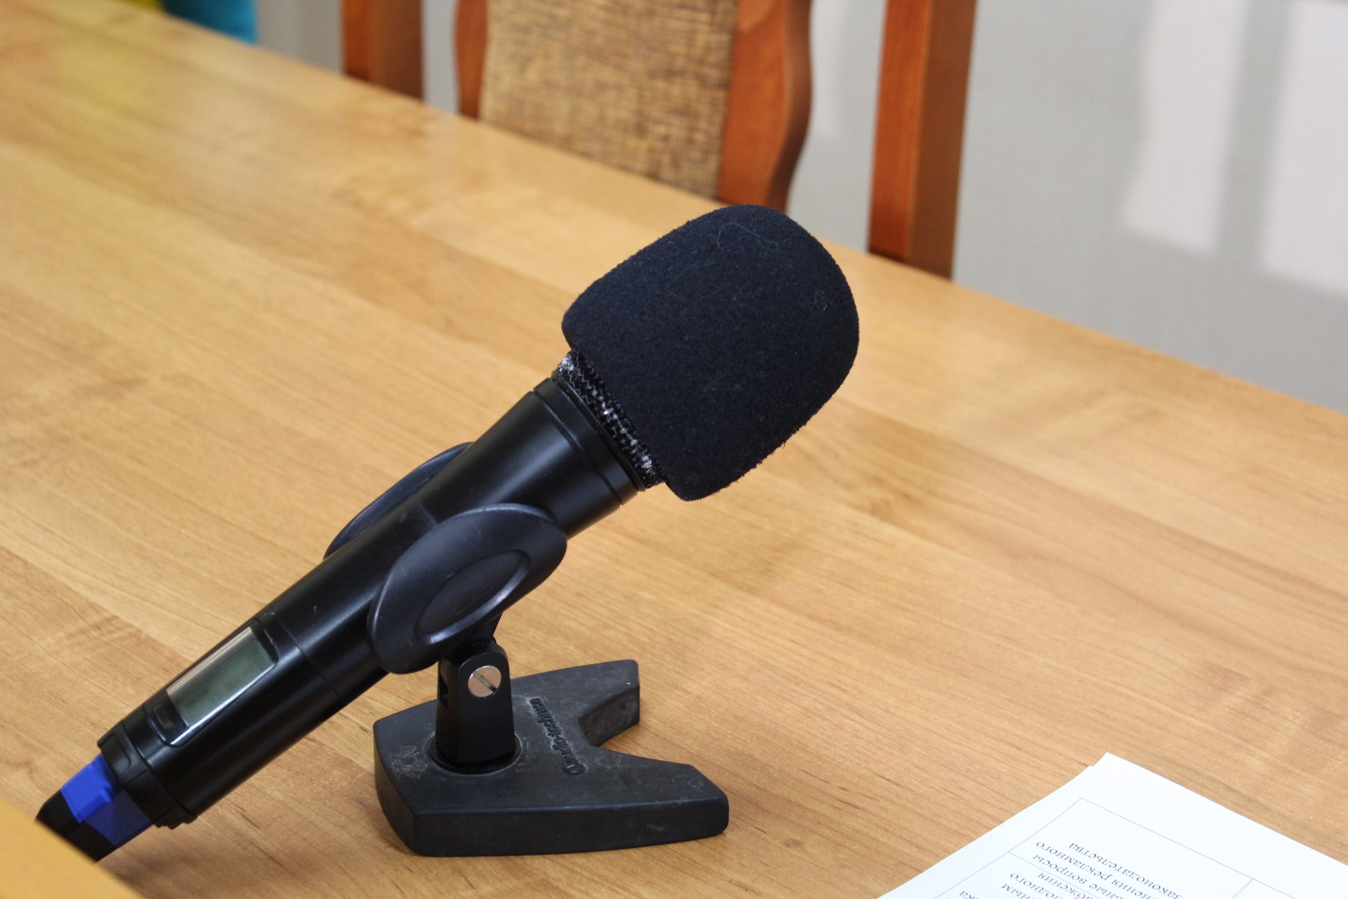
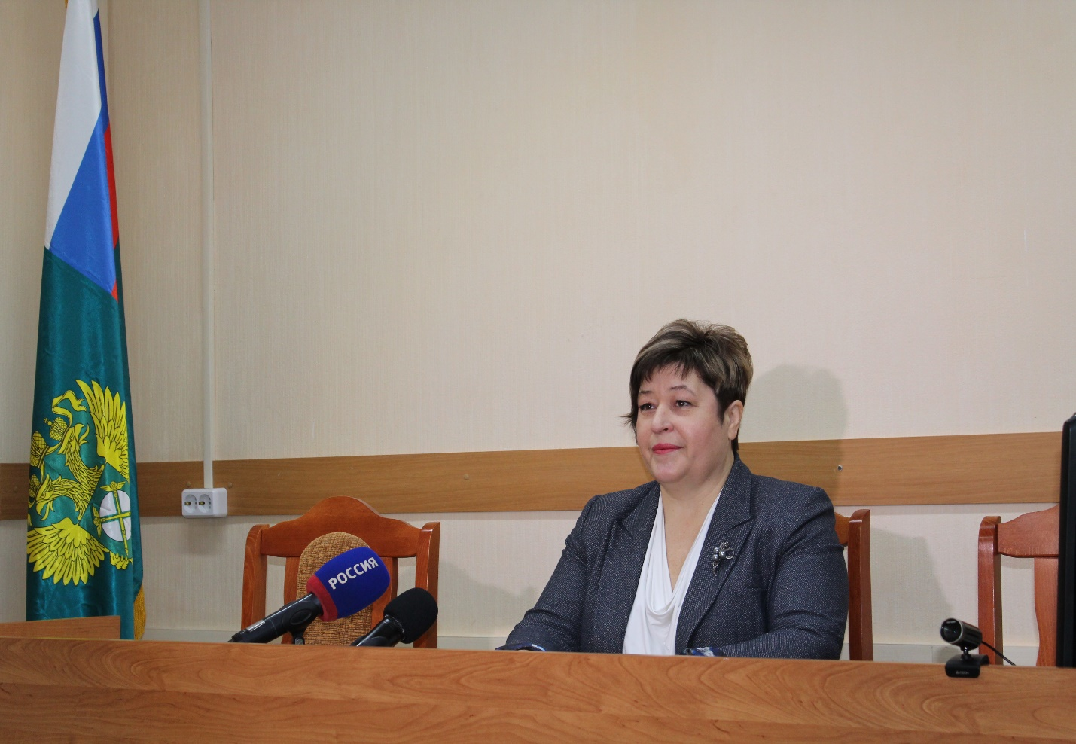
Перед проведением публичных мероприятий состоялся брифинг с руководителем Пензенского УФАС России Еленой Демидовой.

Открыла публичные обсуждения Елена Демидова, которая сделала обзор основных нарушений, выявленных Пензенским УФАС России в 2021 году.
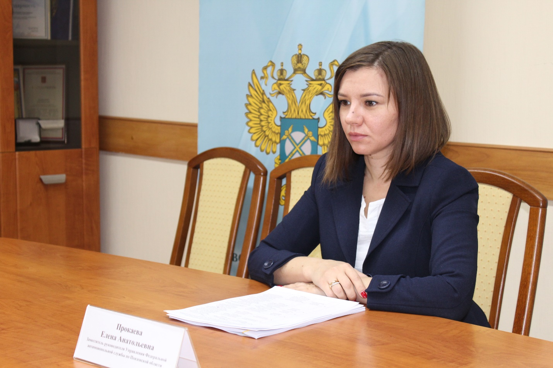
Заместитель руководителя Пензенского УФАС России Елена Прокаева в своем докладе рассказала о практике рассмотрения Пензенским УФАС России жалоб, предусмотренных статьей 18.1 Федерального закона "О защите конкуренции" от 26.07.2006 N 135-ФЗ.
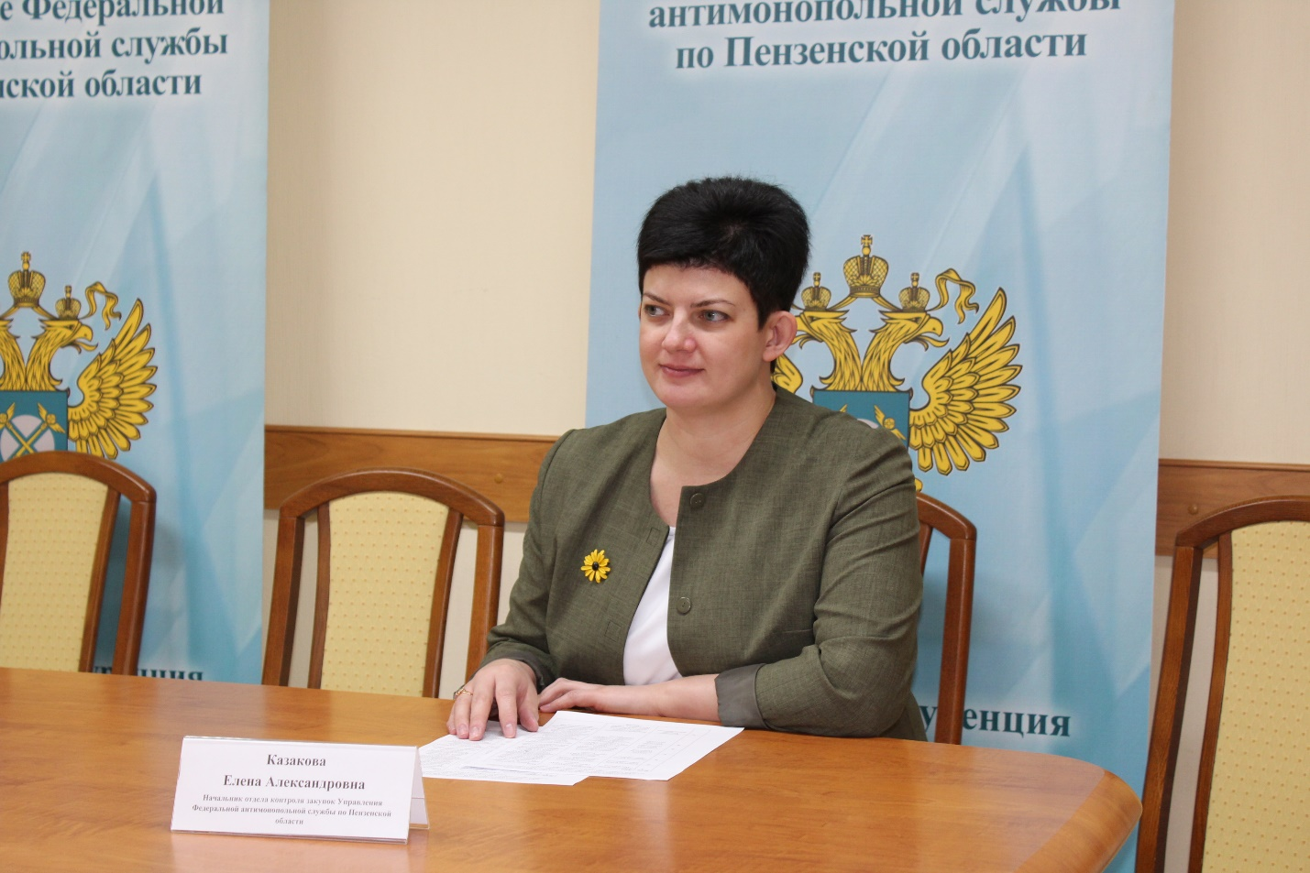
Начальник отдела контроля закупок Елена Казакова осветила правоприменительную практику Пензенского УФАС России в сфере законодательства о контрактной системе.

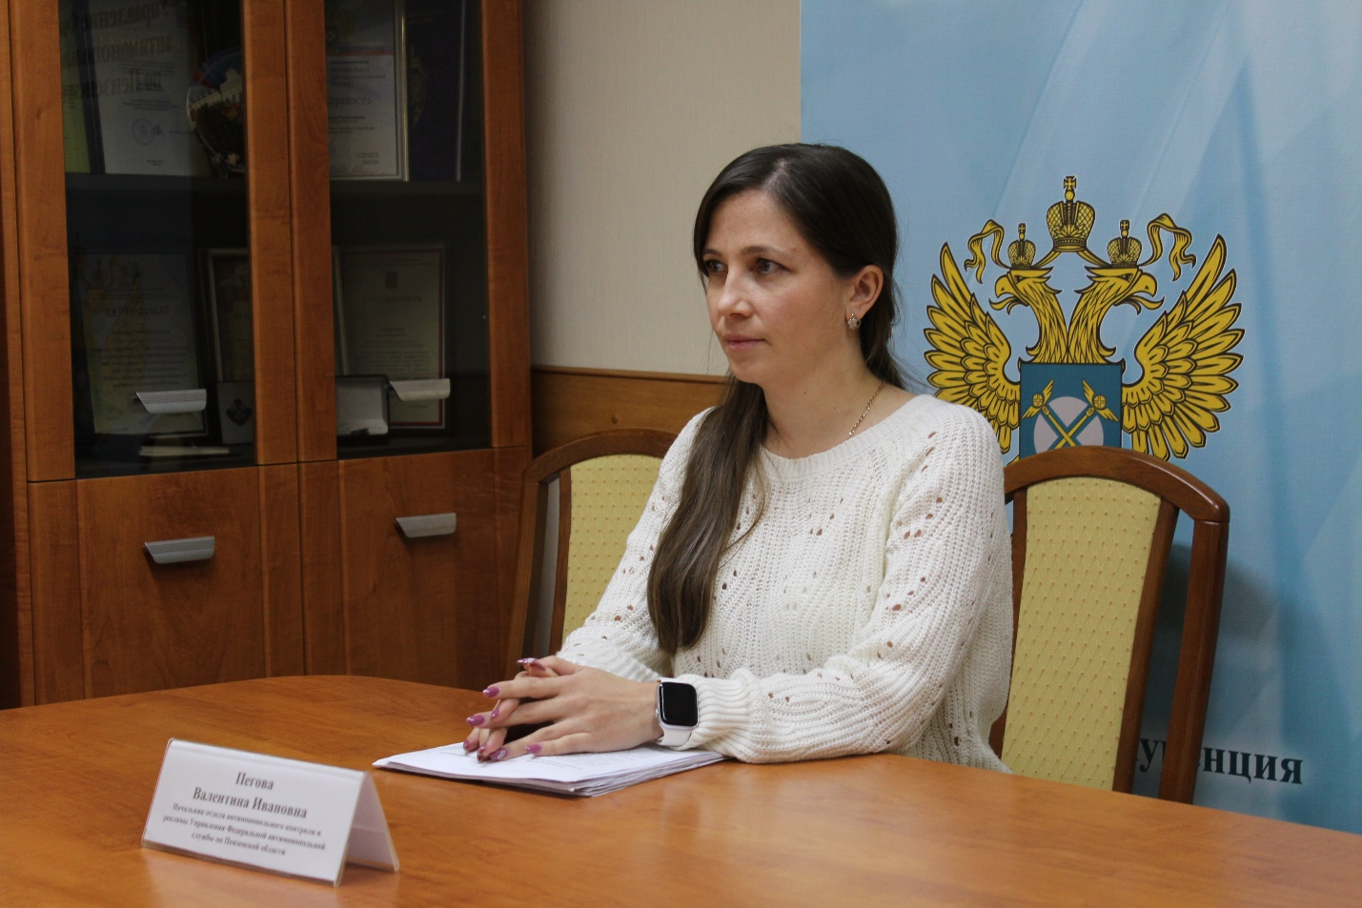
Валентина Пегова – начальник отдела антимонопольного контроля и рекламы рассказала об антимонопольном контроле за ценообразованием на потребительском рынке

Пресс-служба Пензенского УФАС России

